Cahier des charges de l’Observatoire des Agricultures de l’Océan Indien (OA-OI)

CIRAD, Saint Denis de la Réunion

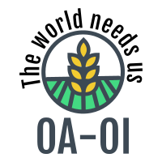

   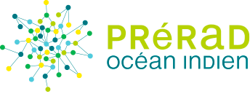

|  |  |
| --- | --- |
| Rédacteur(s) | Lucas Le Moine |

Table des matières

I. Tables des illustrations 3

II. Enjeux et Contexte 4

A. L’Observatoire des Agricultures du Monde (OAM) 4

B. L’Observatoire des Agricultures de l’Océan Indien (OA-OI) 4

C. Les objectifs 4

D. Inventaire des outils existants 5

III. Description des données 6

A. Dictionnaire des données 6

B. Modèle Conceptuel de Données et contraintes 6

C. Sécurité et confidentialité des données 6

IV. L’OA-OI 7

A. Architecture du site 7

B. Charte graphique et identité visuelle 8

1. Logo 8

2. Couleurs et Police 8

3. En-tête 8

4. Pied de page 8

C. Les modules applicatifs attendus 9

1. Connexion 9

2. Annuaire 10

3. Espace personnel 10

4. Module d’information 11

5. Module de Projet 11

D. Module de collecte des données pour les technicien(ne)s 12

E. Matrice des droits 13

1. Matrice utilisateurs 13

2. Matrice projet 14

3. Matrice exploitation agricole 14

V. Réalisation 16

A. Conditions de réalisation et environnement technique 16

B. Calendrier de réalisation 16

VI. Contraintes techniques 17

A. Prise en compte de l’existant 17

B. Interopérabilité 17

VII. Améliorations futures 18

VIII. Annexes 19

A. Benchmark des outils et des outils d’aide à la décision 19

1. AGREF 19

2. AEGIS 20

3. E-watch 20

4. IDEA-RUN 21

5. FAST 22

6. LASER 22

7. HiH (Hand in hand geospatial platform by the FAO) 22

8. Conclusion du benchmark : 23

# Tables des illustrations

Figure 1 : Benchmarking 7

Figure 2 : carte heuristique sur l'architecture de la plateforme 10

Figure 3: Matrice des droits utilisateurs 14

Figure 4 : Matrice des droits projet 15

Figure 5 : Matrice des droits exploitation 15

Figure 7 : Logo Prerad-OI 16

Figure 6 : Logo réalisé sur freelogodesign.fr par Lucas Le Moine pour l’observatoire 16

Figure 8 : Pied de page de la Prérad-OI 17

# Enjeux et Contexte

## L’Observatoire des Agricultures du Monde (OAM)

Les agricultures familiales représenteraient plus de 500 millions d’exploitations à travers le monde. Elles se caractérisent par une immense diversité en terme de pratique, de taille mais aussi de moyens financiers et techniques pour ne citer que ceux-ci. De par leur nombre et les capacités d’adaptation dont elles font preuve, ces exploitations familiales sont un formidable levier de changement vers un monde plus durable.

Pourtant, il existe aujourd’hui assez peu de ressources concernant ces agricultures familiales. La formulation de politiques différenciée à leur égard n’est donc pas optimale.

Depuis 20xx, Pierre Marie Bosc, qui était alors membre du CIRAD, porte l’idée de la création d’un observatoire des agricultures du monde, principalement tourné sur les agricultures familiales. Aujourd’hui détaché à la FAO, il a défini un guide opérationnel dans lequel, il décrit les méthodes à suivre, afin de collecter les données nécessaires à la création d’un observatoire.

## L’Observatoire des Agricultures de l’Océan Indien (OA-OI)

Après des essais dans 6 pays pilotes, l’observatoire intéresse la Commission de l’Océan indien qui souhaite le voir à l’œuvre dans sa zone (La Réunion, Madagascar, Les Comores, Maurice et les Seychelles). C’est dans ce cadre que le CIRAD, son expertise et sa connaissance de la zone, sont mis à profit.

Les pays de cette zone se caractérisent par des problématiques communes. La zone géographique, l’insularité ainsi que les conditions climatiques sont partagées par les membres de la COI.

## Les objectifs

L’observatoire a divers objectifs pour différents profils d’utilisateurs.

-Pour le grand public, il s’agit de la mise à disposition de données sur les agricultures et principalement les agricultures familiales.

-Pour les agriculteurs, le but est de dresser des bilans de leurs activités et de leur proposer des actions individuelles.

-Pour les techniciens, la collecte des données doit être facilitée.

-Pour les coopératives, le but est de développer des outils pour améliorer leur gestion des exploitations.

-Pour les acteurs publics, il faut qu’ils aient à disposition les informations leur permettant de formuler des politiques différenciées. Le suivi-évaluation des politiques mises en place doit être réalisé.

-Pour les agences de développement ou les ONG, l’objectif est de suivre et d’évaluer les impacts de leurs projets.

-Pour les filières, cela sera traité ultérieurement.

Pour l’instant, ces données ne seront qu’à l’échelle de l’exploitation agricole ou de la parcelle. La filière sera traitée ultérieurement. Néanmoins, cela n’empêche pas de produire des agrégations de données sur un territoire donné ou sur un type de culture donné. Ces informations seront déjà grandement utiles.

Afin d’être utilisé par un maximum d’acteurs, la plateforme web sera gratuite et pourra être utilisée sans inscription (profil grand public). Il sera également possible de s’authentifier afin d’accéder aux autres types de profils.

Aussi, le site devra être disponible en Français, Anglais, Malgache, Comorien, (créole(s)).

## Inventaire des outils existants

Tous les outils étudiés ici n’avaient pas vocation à être la base du futur observatoire. Néanmoins, il est intéressant de noter les points forts et les points faibles de chaque outil en lien avec nos besoins. L’inventaire présenté ici n’est qu’une ébauche ; un inventaire plus détaillé est fourni en annexe. Ce qu’il faut retenir, c’est qu’aucun outil, à l’heure actuelle, ne répond aux besoins formulés par l’observatoire. En effet, la diversité des échelles voulues, des acteurs impliqués et des objectifs affichés fait de l’observatoire un cas à part.

|  |  |  |
| --- | --- | --- |
| Outils | Avantages | Inconvénients |
| AGREF | -Plateforme  -Saisie données  -Export données  -Application mobile  -Différents profils utilisateurs | -Design  -Sécurité  -Non opérationnel  -Nombreuses variables inutilisées  -Pas de données agrégées  -Pas d’indicateurs  -Pas de gestion filière |
| AEGIS | -Design  -Analyse  -Collecte des données et côté ludique  -Echelle parcelle | -Pas échelle exploitation  -En cours de développement |
| E-watch | -Requête/cartographie  -Données par projet  -Développé pour tablette  -Statistiques par zone/projet | -En refonte  -Peu adapté à divers profils |
| IDEA RUN | -Auto-évaluation rapide  -Co-créée avec acteurs locaux | -Adaptée uniquement Réunion  -Juste une méthode  -Trop de données supplémentaires |
| FAST | -Critères de recherche | -Pas de classement par ordre préférentiel |
| LASER | -Package sous R pour effectuer les calculs poussés |  |
| HiH | -Evolution données avec « vidéo » sur la carte  -Curseur droite/gauche pour comparaison  -Carte et graphique liés |  |

Figure 1 : Benchmarking

# Description des données

La particularité de l’OA-OI est de travailler avec un nombre important de données qui concernent des échelles et des acteurs très diversifiés.

## Dictionnaire des données

*A réaliser à partir des données du réseau de Mada, de Ruralstruct, du travail d’Adèle*

Voir le fichier dictionnaire-bdd.html. Ce fichier a été généré automatiquement par le logiciel SQL Power Architect.

## Modèle Conceptuel de Données et contraintes

*A créer à partir du dictionnaire des données. A faire durant la journée du 22 Octobre*

## Sécurité et confidentialité des données

La base de données contiendra des données personnelles qu’il sera nécessaire d’anonymiser. En plus de cela, pour des acteurs extérieurs, il sera impossible d’avoir accès à des données sur une exploitation agricole unique. Les données disponibles seront nécessairement des agrégations par typologie, zone géographique ou autre. En d’autres termes, seul un exploitant agricole et le technicien, réalisant l’enquête sur l’exploitation, auront le droit d’accéder à ces informations sensibles.

# L’OA-OI

## Architecture du site

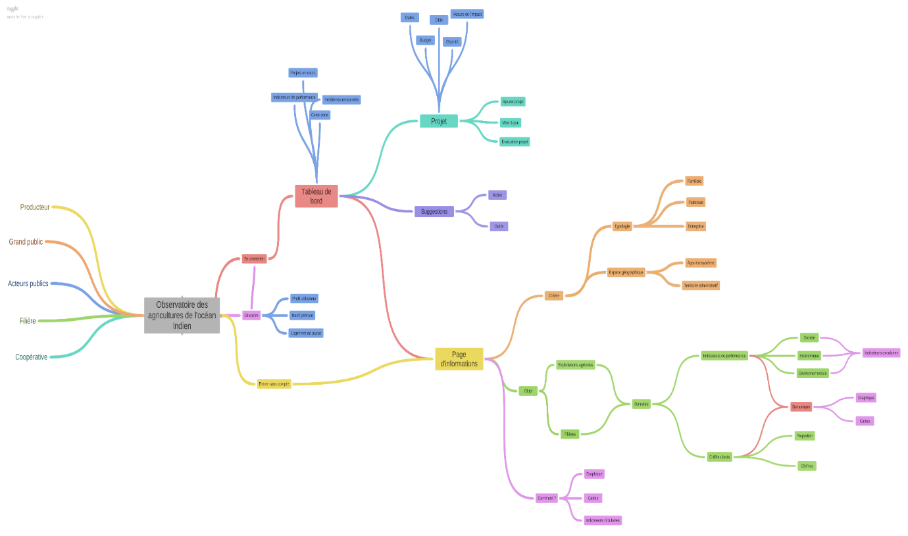

Figure 2 : Carte heuristique sur l'architecture de la plateforme

Cette page ne peut pas être visualisée correctement ici. Pour voir cela plus en détails : <https://coggle.it/diagram/X3QqS33mNF5ixLOF/t/observatoire-des-agricultures-de-l'oc%C3%A9an-indien>

## Les fonctionnalités attendues

### Module de connexion

A leur arrivée sur la plateforme, les utilisateurs auront trois choix : « se connecter », « poursuivre sans connexion » ou « s’inscrire ».

#### Module sans compte utilisateur (poursuivre sans connexion)

Les utilisateurs ne disposant pas d’espace personnel sur la plateforme peuvent accéder à l’observatoire sans se connecter. Dans ce cas, ils sont redirigés directement vers une page d’accueil où il y aura des informations publiques.

#### Module de connexion

Pour se connecter à leur espace personnel, les utilisateurs devront se connecter avec un login unique et un mot de passe.

#### Module d’inscription

Pour s’inscrire, les utilisateurs devront remplir les renseignements suivants :

* Type de profil/Fonction
* Nom / Prénom
* Adresse mail
* Numéro de téléphone (facultatif)
* Localisation

Les utilisateurs n’ayant pas un des types de profil proposés ne pourront pas créer de compte. Il sera aussi possible d’ajouter une photo ou une image pour le profil.

Comment vérifier la véracité des informations ? inviter nous-mêmes les gens ? Faire par vérification du numéro de téléphone avec une liste qu’on aura pré établie ? Donnes les accès au cas par cas ?

*Envoyer un mail à l’adresse donnée lors de l’inscription avec un lien de validation. Si l’utilisateur ne reçoit pas le mail ou s’il ne clique pas sur le lien, il ne sera pas inscrit.*

### Annuaire

Un annuaire contenant la liste des utilisateurs inscrits sur le site sera présent et accessible depuis tout le site. Il sera alors possible de rechercher les utilisateurs selon les critères suivants :

* Nom
* Prénom
* Localisation
* Types de profil
* Pour les projets/politiques ?

L’annuaire permettra d’accéder aux informations publiques de l’utilisateur recherché.

### Espace personnel

Après leur connexion, les utilisateurs pourront avoir accès à un espace personnel depuis lequel ils pourront avoir accès à de nombreuses fonctionnalités selon leur profil. Ces fonctionnalités sont décrites dans les modules suivants. On y trouvera également un tableau de bord avec les informations essentielles selon les profils d’utilisateurs.

#### Tableau de bord pour un acteur public

Attente questionnaire

#### Tableau de bord pour un producteur

Attente questionnaire

#### Tableau de bord pour une agence de développement ou une ONG

Attente questionnaire

#### Tableau de bord pour une coopérative

Attente questionnaire

### Module d’informations

Ce module est disponible pour tous les types de profil, y compris les utilisateurs sans compte. Plusieurs types d’informations doivent pouvoir apparaître. Il est important d’allier des dimensions géographiques, typologiques, économiques, sociétales, environnementales, …

Pour cela, on peut imaginer avoir, sur la page des données, une carte sur laquelle on peut zoomer selon les zones administratives (pays, région, département ou des équivalents). Lorsque l’utilisateur clique sur une zone, le zoom se fait automatiquement vers cette zone. Quand il effectue un clic droit ou un double clic, la carte revient à l’échelle originale. On peut aussi zoomer avec la molette de la souris et se déplacer en maintenant le clic gauche de la souris et en la déplaçant.

A côté de cette carte, on pourra sélectionner des critères de recherche. Ces derniers pourront être des caractéristiques des exploitations telles que le nombre de personnes ou la culture principale. Les typologies seront également des critères de recherche tout comme on peut imaginer des seuils sur des indicateurs de performances. Par exemple, il sera possible de ne visualiser que les exploitations ayant une performance environnementale inférieure à 50 sur 100.

En dessous de ces critères, des indicateurs de performances apparaîtront. Il pourra s’agir d’indicateurs de performances économique sociale et environnementale comme du nombre total d’exploitations correspondant aux critères ou encore des chiffres sur la production de ces dernières.

Par ailleurs, il pourrait être judicieux d’ajouter une notion d’alerte. En définissant des seuils sur des variables critiques, on pourrait détecter des situations préoccupantes et pour lesquelles une action rapide est nécessaire.

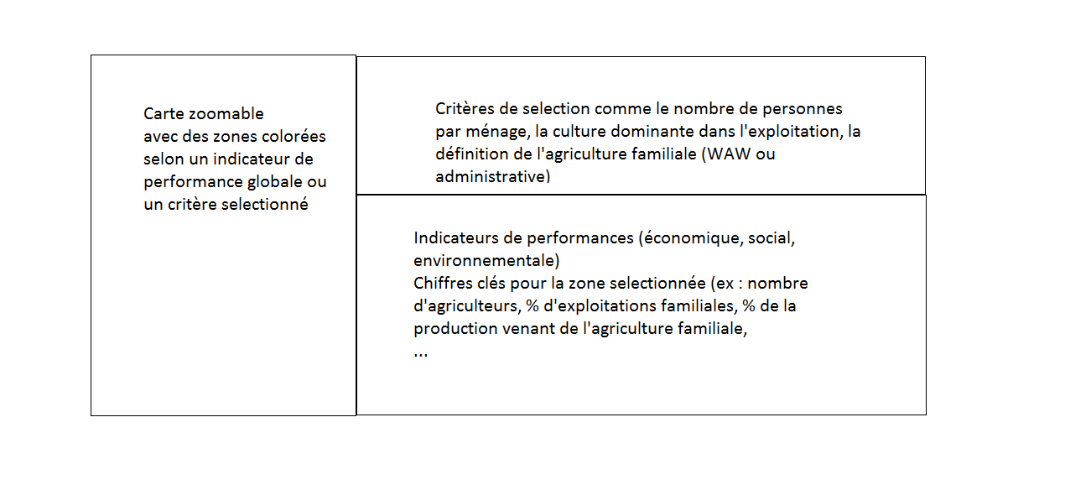

Figure 3 : schéma de la page de données

### 

### Module de Projet *A revoir ensemble*

Ce module ne sera accessible que par les organismes qui ont à gérer des projets. Ici, il s’agit donc des agences de développement ou des acteurs publics

#### Ajout de projet

Depuis ce module, il sera possible de créer un nouveau projet en renseignant quelques informations (cible, budget, durée, méthodes …). (il faut restreindre les choix pour mieux analyser.

Les projets peuvent être suivis directement depuis la plateforme. Les membres peuvent ajouter eux-mêmes les variables qu’ils souhaitent utiliser ou en créer des nouvelles comme on peut déjà le voir sur AEGIS. Ces variables peuvent être des variables d’entrée ou de sortie. C’est de cette manière que l’impact du projet pourra être mesuré.

L’ajout d’un projet est effectué par le chef de projet. Il définit alors les rôles des membres du projet qu’il ajoute. On trouve :

-les simples membres du projet,

-le chef de projet,

-autre ?

#### Suivi de projet

On pourra faire le suivi des projets avec la mise à jour de certaines informations. Ce suivi doit être réalisé en continu. Etant donné qu’on ne connait pas, a priori, l’objectif précis des projets qui seront insérés dans la base de données, le suivi sera choisi par les membres du projet. Lors de la création du projet, ils choisiront plusieurs variables. D’abord devront être sélectionnées les variables d’action (ex : nombre d’agriculteurs aidés/ actions menées/…) puis les variables d’effets, celles sur lesquelles le projet veut agir.

Les membres du projet peuvent consulter le projet plus suivi, le/la chef(fe) de projet ou technicien(ne) peut effectuer le suivi, le chef peut effectuer l’évaluation.

Mettre un schéma

#### Evaluation de projet

L’évaluation du projet sera effectuée par les acteurs du projet. Cette évaluation est un évènement ponctuel qui peut se faire à intervalle régulier. Cela déterminera également une possible nouvelle marche à suivre pour le projet.

Cette évaluation sera basée sur les 5 critères définis par l’OCDE pour les projets de développement :

-Pertinence (correspondance entre objectifs de l’action et besoins du territoire)

-Viabilité (pérennité des impacts de l’action)

-Efficacité (comparaison objectifs fixés et atteints)

-Efficience (atteinte des objectifs à moindre coût)

-Impact (retombées à moyen ou long terme, positives ou négatives, prévues ou imprévues)

COMMENT LE MESURER ? DEMANDER DES DONNEES DIRECTEMENT ?

A FAIRE

### Module de collecte des données pour les technicien(ne)s

Les technicien(ne)s seront les seul(e)s, avec les administrateurs/trices du système, à avoir accès à ce module. Depuis celui-ci, il y aura deux cas possibles.

D’abord, si l’exploitation agricole n’existe pas encore dans la base de données, il faudra l’ajouter. Il sera nécessaire de renseigner les variables intrinsèques à l’exploitation et qui ne changent pas (localisation, nom, …). Puis, on passera au deuxième cas.

Dans le second cas, l’exploitation agricole existe dans la base de données. A partir de là, il sera possible de :

-Ajouter des nouvelles données (qui seront à choisir parmi plusieurs modules)

- Modifier des données existantes sur l’exploitation (en cas d’erreur)

-Supprimer des données

Les technicien(ne)s auront des droits sur l’exploitation agricole dont ils traitent mais pas sur les autres exploitations. Il en va de même pour les projets. Ils ne sont pas gérés par les technicien(ne)s.

Les techniciens auront tous les droits sur une exploitation ou un projet à partir du moment où ils auront l’identifiant unique de la personne concernée ou du projet ou du chef de projet.

Comment accéder à cette exploitation ? id unique ? Nécessite-t-il une autorisation pour supprimer ou modifier des données ?

### Extraction de données

L'interface de la plateforme doit également permettre d'extraire les données ainsi que les indicateurs WAW dans différents formats pour pouvoir réaliser des études statistiques spécifiques sur les jeux de données.

### Deux modes pour les définitions des agricultures familiales

L'utilisateur doit donc pouvoir afficher les données produites en tenant compte des définitions locales officielles des formes d'agriculture, ou selon le cadre analytique propose par WAW. Pour se faire, un simple bouton permet de passer de l'un a l'autre et engendre une requête différente dans la base de données de WAW.

### Etude de cas

La plateforme permet de publier des études de cas rédigées à partir des dynamiques territoriales identifiées grâce aux observatoires. Ces publications pourront être rédigées à partir de travaux présentés et discutés à l'occasion d'ateliers nationaux et régionaux. La plateforme doit permettre d'insérer et publier des vidéos "Paroles d'Agriculteurs" dans les études de cas.

### Utiliser les données géographiques

Il est possible de mobiliser les données géographiques dans le cadre de l'analyse des données. L'utilisation des données d'occupation des sols (land cover et land use), les modèles numériques de terrain, les données géologiques, hydrologiques, pédologiques et climatiques peuvent permettre de caractériser des zonage agro-écologiques, qui sont mobilisables dans la constitution des typologies.

Les données du Système Mondial de Zones Agro-écologiques (GAEZ) de la FAO ainsi que Base de Données Mondiale Harmonisée des Sols (HWSD) peuvent être mobilises à cet effet.

### Publication de bilan régulier

La plateforme permet l'extraction de données utiles à la publication d'un rapport récurrent sur l'état des agricultures familiales dans le Monde.

2) Collecte automatique des données ? + API

3) Saisie prioritaire des variables pour indicateurs waw +data-gap

4) Identification des types d’exploitations, clair et exploitable selon définitions FAO

5) Extraction de données / indicateurs

6) Contrôle clair droit d’accès

7) En fonction des définitions locales ou de la fao : plusieurs modes

9) Exploitation sur la carte ? vraiment ?

10) Utilisation données géographiques pour analyse

11/12) Modularité de la visibilité/collecte données + lui-même ?

13) Publication régulières / bilan

14) étude de cas avec infographies / Paroles d’agriculteurs (vidéos)

## Matrice des droits

A FAIRE

### Matrice utilisateurs

Peut-on avoir plusieurs profils en même temps (un agriculteur qui participe aussi à un projet ?)

Un utilisateur doit pouvoir cumuler plusieurs types de profil. En effet, un producteur peut aussi mener des projets ou faire des recherches en publiant des études de cas.

Données publiques : nom, prénom, type de profil, poste

Données privées : adresse email, téléphone, localisation précise ou adresse, données sur une exploitation, données sur la gestion interne d’un projet.

Ce sont les paramètres par défaut qui sont amenés à être modifiés par les utilisateurs eux-mêmes.

|  |  |  |  |  |
| --- | --- | --- | --- | --- |
|  | Administrateur/trice ou technicien(ne) associé(e) au profil | Utilisateur/trice correspondant(e) | Utilisateur/trice enregistré(e) | Utilisateur/trice non enregistré(e) |
| Modifier le type de profil | X | X(le sien) |  |  |
| Ajouter un type de profil | X | X(le sien) |  |  |
| Modifier l’adresse e-mail | X | X(la sienne) |  |  |
| Consulter les données publiques d’un utilisateur | X | x | x | x |
| Consulter les données privées d’un utilisateur | X | x |  |  |
| Inviter un utilisateur | X | x | x |  |
| Ajouter un utilisateur | x |  |  |  |
| Supprimer un utilisateur | X | X(lui-même) |  |  |

Figure 4: Matrice des droits utilisateurs

### Matrice projet

Les infos publiques du projet sont : le nom, l’objectif, les membres (et postes), l’impact ainsi qu’une description du projet.

Les infos privées du projet sont : le suivi et l’évaluation, le budget et son utilisation ?

Ce sont ici les paramètres par défaut. Le/La chef(fe) de projet peut modifier les infos qui sont privées ou publiques.

|  |  |  |  |  |
| --- | --- | --- | --- | --- |
|  | Administrateur/trice ou technicien(ne) associé(e) au projet | Chef(fe) de projet | Membre du projet | Utilisateur/trice enregistré(e) ou non |
| Ajouter un projet | X | X |  |  |
| Consulter les infos publiques du projet | x | x | x | x |
| Consulter les infos privées du projet | X | x | x |  |
| Modifier le projet | X | X |  |  |
| Supprimer le projet | X | X |  |  |
| Effectuer le suivi de projet | X | X |  |  |
| Effectuer l’évaluation d’un projet | X | x |  |  |
| Modifier les droits d’accès des utilisateurs sur le projet | x | x |  |  |

Figure 5 : Matrice des droits projet

### Matrice exploitation agricole

Un agriculteur a-t-il le droit de changer et d’ajouter lui-même les données le concernant ?

Les infos publiques d’une exploitation sont : le nom, la ville

Les infos privées d’une exploitation sont : la localisation précise et toutes les infos récoltées directement auprès de l’exploitant agricole.

Ce sont ici les paramètres par défaut. Le/La chef(fe) d’exploitation peut modifier les infos qui sont publiques ou privées.

|  |  |  |  |
| --- | --- | --- | --- |
|  | Administrateur/trice ou technicien(ne) associé(e) à l’exploitation | Exploitant(e) agricole | Utilisateur/trice enregistré(e) ou non |
| Ajouter une exploitation | X | x |  |
| Supprimer une exploitation | X | X |  |
| Ajouter des données sur une exploitation | X |  |  |
| Supprimer des données sur une exploitation | X |  |  |
| Consulter les infos publiques de l’exploitation | X | X | x |
| Consulter les infos privées d’une exploitation | x | X(la sienne) |  |

Figure 6 : Matrice des droits exploitation

## Charte graphique et identité visuelle

### Logo

Le logo apparaît en haut, à gauche, dans l’en-tête. Depuis celui-ci, on accède à la page d’accueil. Cette page d’accueil est la page d’informations pour les utilisateurs sans compte ou l’espace personnel pour les utilisateurs enregistrés.

Pour l’observatoire, on a le choix entre réutiliser le logo de la Prérad qui est, à mon avis, assez réussi. Néanmoins, cela risque de créer des confusions. Cliquer sur le logo pourrait alors faire penser que l’on se dirige vers la plateforme et non l’observatoire. Deuxième possibilité, on crée un autre logo, ce qui demande peut-être plus de temps et une plus grande quantité d’informations pour les utilisateurs.



Figure 8 : Logo Prerad-OI

Figure 7 : Logo réalisé sur freelogodesign.fr par Lucas Le Moine pour l’observatoire

### Couleurs et Police

Il peut être judicieux de garder les couleurs utilisées sur le site de la Prérad pour créer une uniformité qui permet de bien comprendre le lien entre les deux entités.

### En-tête

Dans l’en tête, on trouvera les éléments suivants :

-le logo qui permettra d’atteindre le tableau de bord de la personne concernée ou la page d’informations pour une personne non enregistrée

-un bouton qui permet d’accéder à son espace personnel si l’utilisateur/trice est connecté(e) ou à la page de connexion si on ne l’est pas

-un bouton qui permet d’accéder aux projets dans lesquels l’utilisateur/trice est impliqué.

-un bouton qui permet d’accéder à la page à partir de laquelle les données sont exposées

-un bouton de connexion lorsque l’utilisateur est déconnecté et de déconnexion lorsqu’il est connecté.

### Pied de page

Dans le pied de page, on trouvera les éléments suivants :

-les logos des partenaires du projet

-une rubrique à propos de nous

Ces éléments sont les mêmes que ceux utilisés sur le site de la Prérad afin de garder une cohérence.

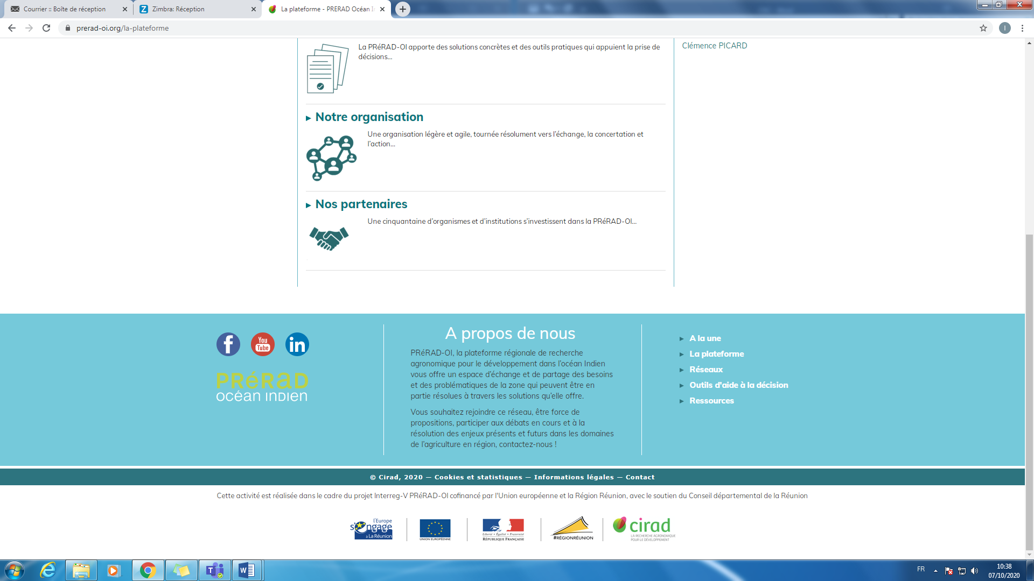

Figure 9 : Pied de page de la Prérad-OI

# Réalisation

## Conditions de réalisation et environnement technique

La plateforme devra être disponible directement sur Internet afin d’être accessible facilement au plus grand nombre. Cela permettra également la mise à jour en temps réels des informations. Les gestions de projet notamment, qui concernent plusieurs personnes, seront facilitées par la mise à jour en ligne des informations. La plateforme doit être compatible avec tous les navigateurs principaux (Chrome, Firefox, Edge, Opéra, Safari, …).

### Langage de programmation

Les quelques caractères retenus pour la conception de la plateforme sont les suivantes : Technologies Open-Source, Standards de programmation récents et utilisés par des plateformes en ligne dont la popularité est reconnue, Fonctionnant sur toutes les plateformes et équipements, même en milieu contraint (accès internet irrégulier).

Il est proposé d'utiliser le langage du Javascript, dans sa version ES6 permettant l'utilisation des technologies récentes telles que les Single Page Application pour une expérience utilisateur optimale, ainsi que la technologie des Service Workers, et des Progressive Web Apps pour permettre un fonctionnement hors-ligne et la création d'applications pour ordinateur et mobiles simplement.

Le code source sera publié grâce à outil de versionnage reconnu tel que GitHub qui est la référence mondiale à ce jour. Cela permettra à chacun d'adapter le logiciel à ses besoins et facilitera la collaboration.

### Architecture et Base de données

En termes d'architecture, la plateforme reposera sur un serveur respectant les normes des API (Application Programming Interface) dites REST (Representational State Transfer). Cette architecture est celle utilisée par la grande majorité des plateformes de renom à ce jour et permet de partager les données produites avec d'autres applications simplement (interopérabilité des données).

Le serveur qui héberge l'API REST ainsi que l'application dite client pourra être hébergée sur un serveur de la FAO sur celui d'un des partenaires du projet ou sur un serveur spécifique acquis pour le projet. Dans ce dernier cas, il est préférable d’utiliser un opérateur de service reconnu tel qu’OVH.

La création d'une application pour ordinateur sera créée pour Mac et Windows grâce à la bibliothèque ElectronJS de GitHub. Le serveur fonctionnera sur NodeJS, avec une API REST gérée par la bibliothèque ExpressJS. C'est la combinaison d'outils la plus recommandée actuellement. Les droits d'accès seront gérés grâce à PassportJS et ses nombreuses stratégies d'authentification/autorisation proposées. La base de données pour être une base SQL (MySQL ou PostgreSQL s'il y a des données géographiques à traiter), ou une base NoSQL telles que CouchDB/PouchDB pour optimiser le fonctionnement hors-ligne).

### Interfaces utilisateurs et Charte graphique

L'interface utilisateur reposera sur la bibliothèque VueJS qui est la bibliothèque la plus performante et flexible à ce jour, qui a dépassé la popularité des bibliothèques Angular de Google et React de Facebook.

Pour pouvoir mobiliser les fonctionnalités hors-ligne, l'application pourra utiliser les technologies des Service Worker et Manifest pour créer ce qui s'appelle désormais une Progressive Web App (PWA). Cela permet de faire fonctionner la plateforme hors-ligne et de synchroniser les données avec le serveur dès que l'accès au réseau Internet est de retour.

Pour ce qui concerne la charte graphique, l'application doit utiliser les derniers standards en vigueur pour pouvoir s'adapter à toutes les tailles d'écrans (responsive) et encourager une expérience utilisateur (UX) optimale. Les bibliothèques Bootstrap de Twitter, Material Design de Google ou Bulma pourront être utilisées.

Pour la gestion de la cartographie, deux bibliothèques majeures seront utilisées, Leaflet et Mapbox dont les utilisations représentent un standard industriel reconnu.

Tous les graphiques utilisés sur le site reposeront sur la bibliothèque D3JS grâce à sa grande flexibilité et aux nombreux modèles proposés.

Remarque :

L’utilisation de SPA n’est pas la recette miracle contre un manque de connexion internet. En effet, il faut auparavant avoir charger une quantité de données bien plus importante qui permet une certaine utilisation hors-ligne. En fait, tout le site est chargé d’un seul coup. (En outre, cela nécessite un matériel de qualité côté client ?)

De plus, il est bien plus complexe de créer une bonne SPA qu’un bon site web dynamique. Par ailleurs, l’observatoire reposera sur beaucoup d’échange de données ce qui n’est pas le point fort des SPA.

En attente

## Calendrier de réalisation

Les grandes étapes :

-Définition des variables utiles à l’observatoire

-Recueil des besoins utilisateurs et affinage des variables utiles à l’observatoire

-Finalisation du cahier des charges initial

-Réalisation du Modèle Conceptuel de Données

-Réalisation de l’outil en lien avec les besoins des différents utilisateurs ;

En attente

# Contraintes techniques

## Prise en compte de l’existant

De nombreuses données sont déjà existantes dans les pays concernés par l’observatoire. Il est absolument nécessaire, pour des raisons d’efficacité de récupérer ces données ou au moins d’y avoir accès.

La stratégie sera donc de récupérer les données qui ne sont pas stockées de manière pérenne dans la base de données de l’outil. Cela concerne les données stockées sur des fichiers Excel, des fichiers textes, des cartes ou des documents papiers.

Quant aux données qui sont stockées par la FAO ou les chambres d’agriculture et qui sont déjà dans une base de données, il s’agira uniquement de récupérer ces données pour les afficher et/ou construire des indicateurs.

Les données ont des origines très diverses ce qui provoque des disparités importantes dans les données collectées. Par exemple, certaines données proviennent d’une collecte individuelle à l’initiative de l’individu au niveau de l’exploitation. Tandis que d’autres données proviennent de recensement agricoles ou de LSMS (Living standard measurement survey). Les objectifs sont distincts donc les variables étudiées sont différentes.

## Interopérabilité

Afin de faire profiter l’ensemble des organisations des données collectées dans le cadre de l’observatoire, il sera nécessaire de développer une API.

D’autre part, la dénomination des variables devra faire l’objet d’une documentation claire pour éviter toute mauvaise interprétation et permettre une réutilisation.

# Améliorations futures

Par la suite, l’observatoire ne devra pas se limiter aux exploitations agricoles comme c’est le cas pour l’instant. En effet, les données à l’échelle de la filière devront être prises en compte par exemple. Ces dernières seront assorties de nouveaux indicateurs qui seront spécifiques à l’échelle donnée.

Application mobile pour toucher et engager les agriculteurs. Il faudra prendre en compte les accès à Internet dans les différents pays pour ne laisser personne de côté. A moins de faire une application en sachant qu’elle ne sera accessible que par certaines personnes.

A terme, le but est également de faciliter une coopération régionale dans la zone de la COI. Des comités techniques et de pilotage ont été imaginés par Pierre-Marie Bosc. Il serait donc nécessaire de développer un espace de travail avec des informations pertinentes pour ces acteurs qui représentent une échelle bien plus importante.

D’autre part, ce modèle de l’observatoire des agricultures du monde a vocation à être réutilisé et réadapté par d’autres. L’objectif étant, à terme, de couvrir entièrement la surface du globe et ses plus de 500 millions d’exploitations agricoles.

# Annexes

## Benchmark des outils et des outils d’aide à la décision

### AGREF

Objectif :

L’outil AGREF, développé par le CIRAD, est un outil d’acquisition, de gestion et de traitement de références agro-économiques à l’échelle de la parcelle, de l’exploitation et des filières de production agricole.

Avantages :

- Il fait partie de la plateforme SMART IS dont l’avantage est de regrouper des informations et des outils d’aide à la décision dans le domaine agricole. Un utilisateur peut trouver tout ce dont il a besoin en un seul lieu et cela facilite sa recherche. Cela est aussi extrêmement utile pour recouper des informations de sources différentes pour la création d’indicateurs par exemple.

-Ensuite, toute la partie collecte avec les masques de saisie est implémentée et cela représentera forcément une partie non négligeable dans l’OA-OI.

-Aussi, il existe un module d’export de données qui peut être très utile notamment pour des personnes qui n’auraient pas accès à internet ou à du matériel informatique en permanence.

-Possède une application mobile qui risque de se révéler essentielle pour la pérennité du projet.

-AGREF est réalisé pour servir différents profils d’utilisateurs.

Inconvénients :

-On ne peut pas se baser directement sur AGREF car il est aujourd’hui non opérationnel (il contient des bugs dû à un changement de version du langage PHP).

-Par ailleurs, selon les dires de Mme Agnes Tendero, seules 10 à 15% des variables étaient renseignées. Plusieurs explications à cela : données difficiles à mesurer ou à collecter, nombre important de variables de l’ordre de 300, variables non pertinentes.

-De plus, certaines normes de sécurité ne sont pas respectées (mot de passe accessible en clair, non https).

-Enfin, AGREF ne permet pas d’avoir une agrégation de données sur un ensemble d’exploitations agricoles.

-Pas de notion d’indicateur à l’échelle de l’exploitation ou de la filière

-Design qui commence à être vieillissant.

-Pas encore de gestion des filières.

-Pas nécessairement fait pour le partage de ressources (pas d’API).

-AGREF n’a pas séduit suffisamment et n’est donc plus utilisé. Problème avec les partenaires.

### AEGIS

Objectif :

AEGIS est un système d’informations qui a pour but de renforcer, pérenniser et sécuriser la chaîne d’acquisition et de traitement des données issues de dispositifs en agroécologie.

Avantages :

-Premièrement, AEGIS a un design plutôt accrocheur ce qui est un point très positif.

-D’autre part, l’outil est doté d’une aide permettant de définir les analyses qui sont nécessaires sur un jeu de données. AEGIS permettra de rediriger vers des services proposant ces analyses.

-Aussi, il y a un côté ludique avec les variables à mettre dans le panier depuis le catalogue pour faire des observations. Cela peut faciliter une collection de données ciblées pour un technicien.

-AEGIS traite des données à l’échelle de la parcelle, composante d’une exploitation (données brutes, agrégées, simulées, et notion d’indicateurs)

Inconvénients :

-AEGIS ne traite pas de l’échelle de l’exploitation.

-AEGIS est en cours de développement

### E-Watch

Objectif :

E-Watch est un portail web modulaire de gestion, suivi et restitution des données d’observatoires.

Avantages :

-Modules de requête, de saisie, de cartographie et de recherche de données.

-Données regroupées par projet et par opérateur de terrain

- Utilisation importante des masques de saisie pour faciliter la saisie de données et limiter le risque d’erreur.

- e-Watch évolutif et a fait ses preuves.

-La cartographie permet de faire des associations entre plusieurs types de données (géographique comme pédo ou végétation/ administratif/ pente/altitude)

-Le requêteur puise les infos dans la bdd et les extrait au format Excel.

-La plateforme est déjà développée pour tablette.

-Statistiques par projet/zone

-E-Watch est en train d’être refondé sous un environnement symfony ce qui permet de faciliter la maintenance.

Inconvénients :

-Version ancienne, en refonte

-l’outil est apparemment assez peu adapté dans le cas d’utilisateurs avec des profils multiples.

### IDEA-RUN

Objectif :

IDEA-RUN est une méthode d’auto-évaluation de la durabilité d’une exploitation agricole.

Avantages :

-Cette méthode, avec le fichier Excel associé, permet d’avoir une estimation plutôt rapide du développement socio-territorial, agro écologique, et économique.

-D’autre part, cette méthode est une adaptation de IDEA qui fait foi en métropole. Elle a été co-construite par le CIRAD et des acteurs locaux de la Réunion. Il y a donc eu un véritable travail pour cerner les défis inhérents à l’île et cela peut être réappliqué ou réadapté pour les autres pays membres de l’observatoire.

Inconvénients :

-Premièrement, cette méthode n’est pour l’instant adaptée qu’à la Réunion. Un nouveau travail conséquent sera donc nécessaire si on veut en faire de même avec les autres pays membres de l’observatoire.

-En outre, cette méthode et les indicateurs de performances sociale, économique et environnementale nécessite un nombre non négligeable de données. Ces données ne se recoupent pas, pour la plupart, avec celles mobilisées pour l’observatoire (travail d’Adèle).

-IDEA RUN étant une simple méthode, elle ne permet pas de stocker les données et donc de faire des analyses à plus grande échelle.

### FAST

Objectif

FAST est un outil d’aide à la décision concernant les ressources fourragères et leur utilisation dans le cadre d’élevages de ruminants. Il est destiné à des non-initiés.

Avantages :

-L’outil possède une vaste sélection de critères permettant de trouver, selon chaque usage, un choix adapté de ressource fourragères. La méthode de sélection des critères est facile à prendre en main.

Inconvénients :

-Ne classe pas les résultats selon un ordre préférentiel.

### LASER

LASER est un logiciel d’aide au suivi des élevages des ruminants

Avantage :

-Possède un package R associé permettant de calculer facilement les indicateurs. Cela permet d’intégrer des modèles complexes.

### HiH (Hand in hand geospatial platform by the FAO)

Avantages :

-Permet de voir l’évolution sur la carte en prenant par trimestre et en faisant une sorte de vidéos.

-Comparaison de différents territoires sur un indicateur sous forme de graphe directement depuis la carte

-Curseur de droite à gauche pour comparer ou faire un avant après ou pour ne voir que certaines choses

-Recouper des sources d’informations concordantes pour évaluer un risque

### Conclusion du benchmark :

Tous les outils ont été créés avec des logiciels libres de droit.

Aucun outil étudié ne mêle à la fois des indicateurs de performances des exploitations agricoles, une base de données et une aide à la prise de décision.

Il faudrait une version améliorée d’AGREF (et simplifiée en terme de nombre de variables) en ajoutant l’aspect indicateurs qu’on retrouve dans IDEA RUN et l’aspect multi acteurs présent dans agrisource. Aussi action comme dans FAST ?

Par ailleurs, la dimension de la coopération régionale n’est évoquée dans aucun de ces outils. L’intérêt et la spécificité de l’observatoire repose sur son point de vue à la fois global et précis sur les dynamiques agricoles.

Précision, certains outils n’ont été étudiés que de manière distante pour évaluer d’éventuelles idées à reprendre. Il s’agit notamment de laser et de FAST qui sont loin de répondre aux problématiques étudiées.

Certains outils peuvent, dans le cadre d’une plateforme (comme dans SMART IS) ou de redirections (comme c’est le souhait pour AEGIS), être associés à l’OA-OI.

Parmi ceux-là, on retrouve Phyto’aide, FAST, Celsius

A FAIRE

Résumé du projet

Grâce aux 5 capitaux et à plein de ressources, on va créer des indicateurs permettant d’aider la formulation de politiques publiques. On ne veut surtout pas se superposer aux institutions existantes.

Aussi, on fait des études sur des échantillons représentatifs de la population.

Le but est l’aide des exploitations agricoles familiales (typologie) sur les aspects socio-éco-environnementaux.

On veut avoir une vision territoriale avec les bases de données pour les agro éco systèmes

Cahier des charges de la bdd

Contexte

Problèmes à résoudre :

Comment orienter, à différentes échelles, les exploitations agricoles vers un modèle plus durable ?

Quelles sont les données à récolter/organiser/analyser/partager pour aller en ce sens ?

Avant cela, de nombreux outils ont déjà été développées dans des optiques plus ou moins similaire à ce projet.

On peut noter par exemple :

On a voulu centraliser toutes ces connaissances et ces logiciels

Objectif : outil d'orientation de la prise de décision pour les EA, coopératives et services publics

LE PROJET EN LUI MÊME

GUIDE FONCTIONNEL_INFOS_GENERALES

Utilisateurs :

Agriculteurs ou coopérative

Services publics

Composition du projet, techniquement